Муниципальное бюджетное образовательное учреждение

с. Зырянского

**Проект**

**Тема: «Построение управляемой модели дирижабля»**

**Выполнил:**

**Ученик 11Б класса**

**Москвичеков Александр Сергеевич**

**Руководитель проекта:**

**Смирнов Виктор Борисович**

2022

**Аннотация**

В проекте рассматривается принцип работы дирижабля. Особенности конструкции мягкого дирижабля. Описан процесс изготовления. Описаны трудности, которые могут возникнуть в процессе изготовления. Показаны схемы электроники управления дирижаблем и их сборка.

**Оглавление**

1. Принцип работы
   1. Устройство дирижабля.................................................5
2. Электроника
   1. Пульт управления ........................................................6
   2. Электроника дирижабля..............................................8
3. Шар
   1. Расчеты.........................................................................10
   2. Изготовление шара......................................................11

Стоимость и затраченное время...........................................12

Источники...............................................................................13

Приложение............................................................................14

**Актуальность:**

В современном мире транспорт играет очень важную роль. Сейчас в эпоху глобализации нужно доставлять товары на огромные расстояния, затрачивая как можно меньше денег и энергии. Также немало важно экологичность средства перемещения. Поэтому я решил разобраться в этом вопросе, и каково было моё удивление, когда я узнал о незаслуженно забытом средстве перемещения – дирижабле.

Дирижабль обладает рядом преимуществ перед другими транспортными средствами, такими как самолет, вертолёт, поезд. Для дирижабля не нужна сложная инфраструктура, длинные посадочные полосы, он обладает высокой дальностью полёта, экологичностью – дирижабли можно оснастит электрической тяговой установкой, также почти не ограниченной грузоподъемностью.

Я вдохновился этим средством перемещения и решил построить свой небольшой управляемый дирижабль.

**Цель:**

Построить модель управляемого дирижабля в домашних условиях.

**Задачи:**

1.Изучить принцип работы дирижабля

2.Провести расчёты

3.Изготовить шар

4.Собрать электронику управления

5.Запустить дирижабль

**Глава 1. Принцип работы.**

* 1. **Устройство дирижабля**

Дирижабли относятся к категории транспорта «легче воздуха». Дирижабль — это управляемый корабль, который может не только подниматься вверх, но также маневрировать в любом направлении против ветра, пассажиры при этом находятся в гондоле, подвешенной под шаром.

**Существует три типа дирижаблей:**

* Жесткие. Они имеют внутренний металлический каркас для поддержания формы оболочки.
* Полужесткие. Частичный каркас проходит по длине оболочки для поддержания ее формы, но и сама оболочка служит несущей основой для конструкции.
* Мягкие. В них внутреннее давление подъемного газа, обычно гелия (или водорода), поддерживает форму оболочки.

**Устройство дирижабля (схематично)**

Форма оболочки поддерживается за счет регулирования внутреннего давления гелия внутри нее. Внутри пузыря находятся одна или несколько воздушных ячеек/воздушных шаров, называемых баллонетами. Они заполнены воздухом (в отличие от остальной части пузыря, который заполнен гелием) и прикреплены к бокам или дну дирижабля. Баллонеты расширяются и сжимаются, чтобы компенсировать изменения объема гелия из-за перемены температуры и высоты полета. Пилот имеет прямое управление баллонетами через воздушные клапаны.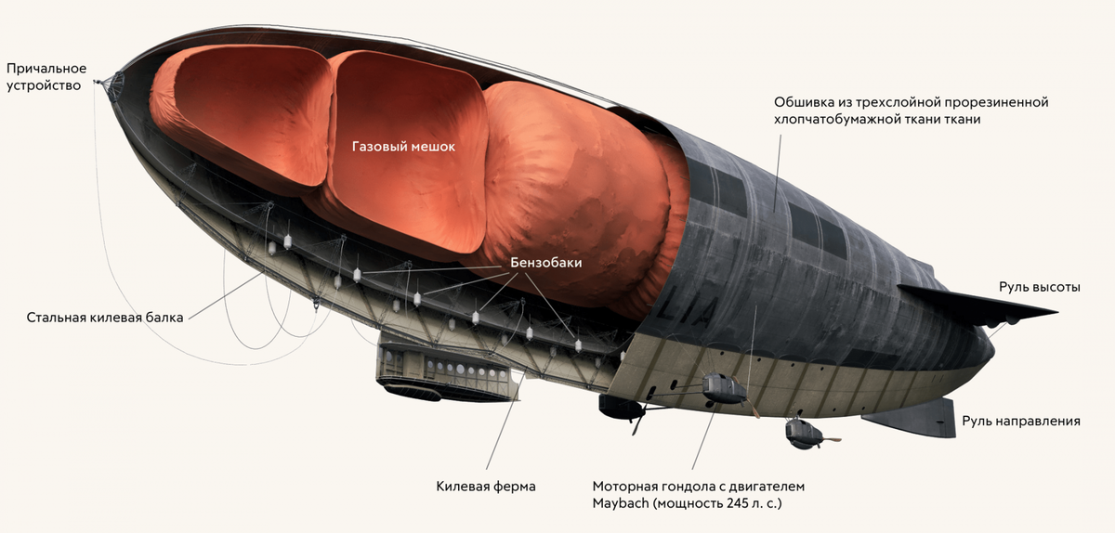

Носовой конус служит двум целям: обеспечивает точку крепления опоры для швартовки и добавляет жесткости носу, который сталкивается с наибольшими динамическими нагрузками давления в полете. На земле надувной дирижабль крепится к неподвижному столбу, называемому причальной мачтой. Закрепленный дирижабль может свободно перемещаться вокруг мачты при изменении ветра.

Для реализации проекта было выбрана мягкая конструкция дирижабля из-за её главных преимуществ: легкости и простоты изготовления. Так же было принято решение упростить конструкцию отказавшись от баллонета. В движение дирижабль будут приводить электрические двигатели.

**Глава 2. Электроника**

**2.1 Пульт управления**

Пульт управления должен содержать несколько важных элементов: микроконтроллер, интерфейс ввода, радио модуль, интерфейс вывода, источник питания от 5 до 12 вольт.

Микроконтроллер отвечает за обработку информации и интерфейса ввода, формирует пакеты данных для отправки на передатчика и принимает пакеты от передатчика, отправляет команды для вывода на экран. Как самый доступный вариант был выбран программируемый контроллер Arduino Nano на базе ATmega328. Контроллер программируется в среде Arduino IDE.

Интерфейсы ввода и вывода нужны для общения с пультом управления. Интерфейс ввода представлен одним двух осевым джойстиком. В процессе тестирования выяснилось, что одного джойстика недостаточно, потому что дирижабль может двигаться по трем осям в пространстве, а джойстик обеспечивает только две. Вследствие этого, решено было добавить две кнопки отвечающие за движение вперёд-назад, а джойстик отвечает за поворот и подъём и опускание. Вывод происходит с помощью OLED-дисплея SSD1306 на 0,96 дюйма, дисплей связывает с контроллером по шине I2C.

Чтобы принимать и отправлять команды нужен радио модуль. Для передачи данных была выбрана радиосвязь, как самый эффективный и доступный вариант.­­ Модуль NRF24L01 работает на частоте 2,4 ГГц и обеспечивает связь на расстоянии до 100 метров. Модуль требует питания 3.3В, чтобы его обеспечить добавлен стабилизатор AMS1117 3.3 можно использовать любой другой. В качестве источника питания послужат четыре батарейки типа AAA (пальчиковые) соединенных последовательно.

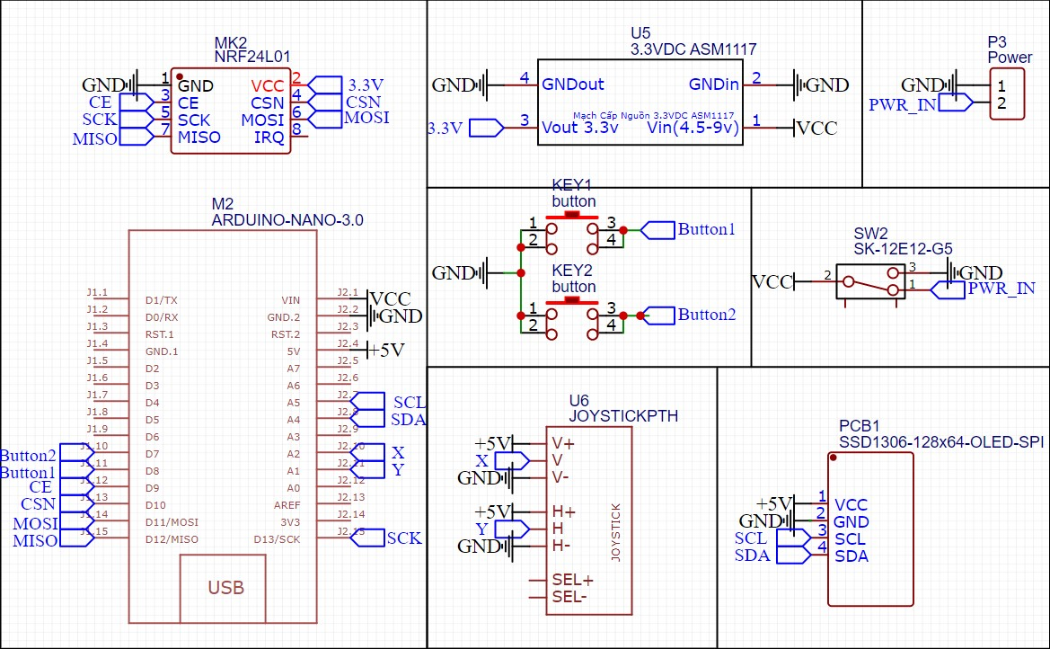

Определившись с компонентами пульта, можно приступить к его сборке. Все детали, кроме джойстика и выключателя, будут размещаться на макетной плате 5×7см с помощью штыревых разъемов. Разъемы нужно разместить как показано на рис.2 и припаять. Затем установит все элементы как на рис.3.

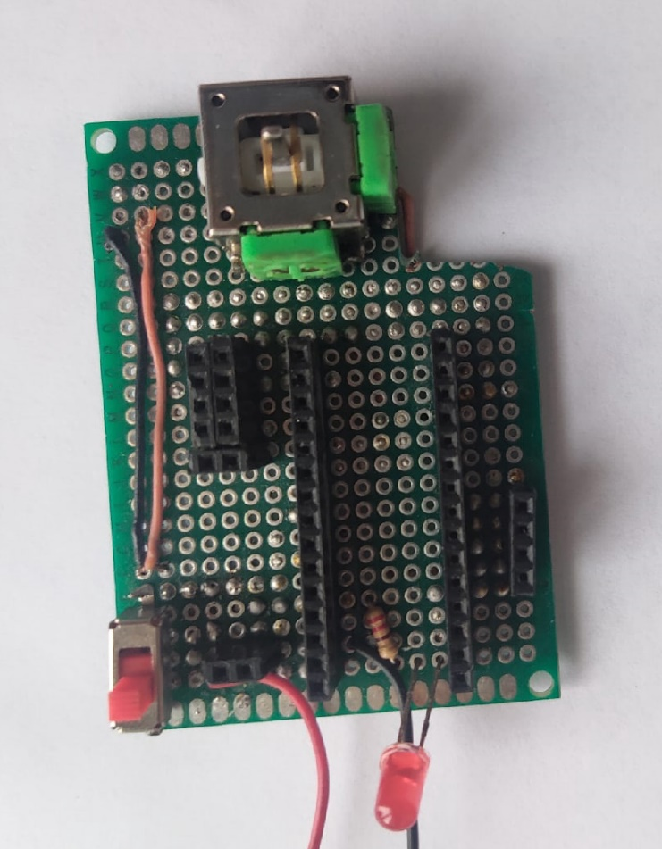

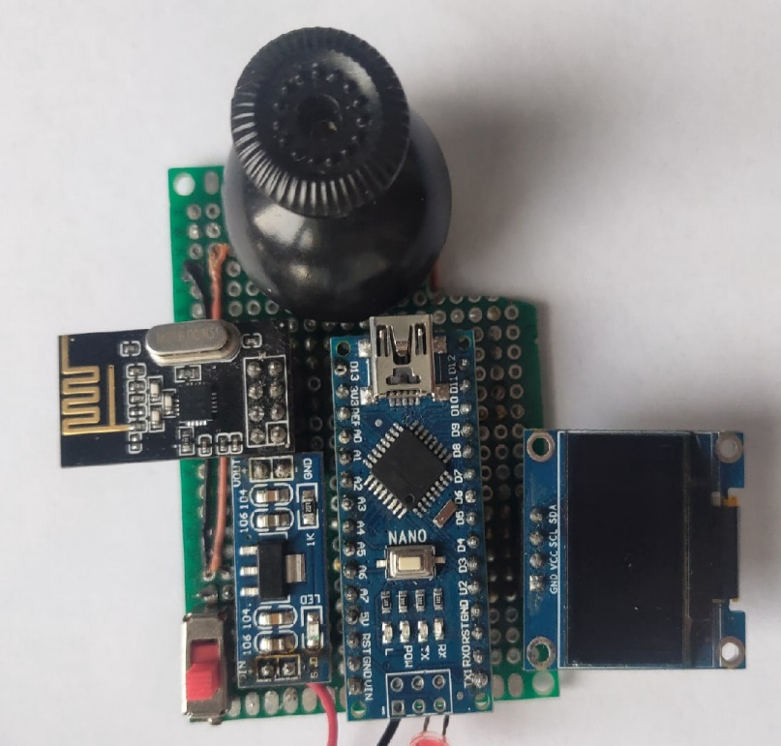

Рис.2

Рис.3

Теперь, когда ясно, где находятся все пины можно перейти к разводке с обратной стороны платы. Все нужно соединить как показано на рис.1. Здесь могут возникнуть трудности в проведении дорожек, в некоторых местах нужно использовать проводки.

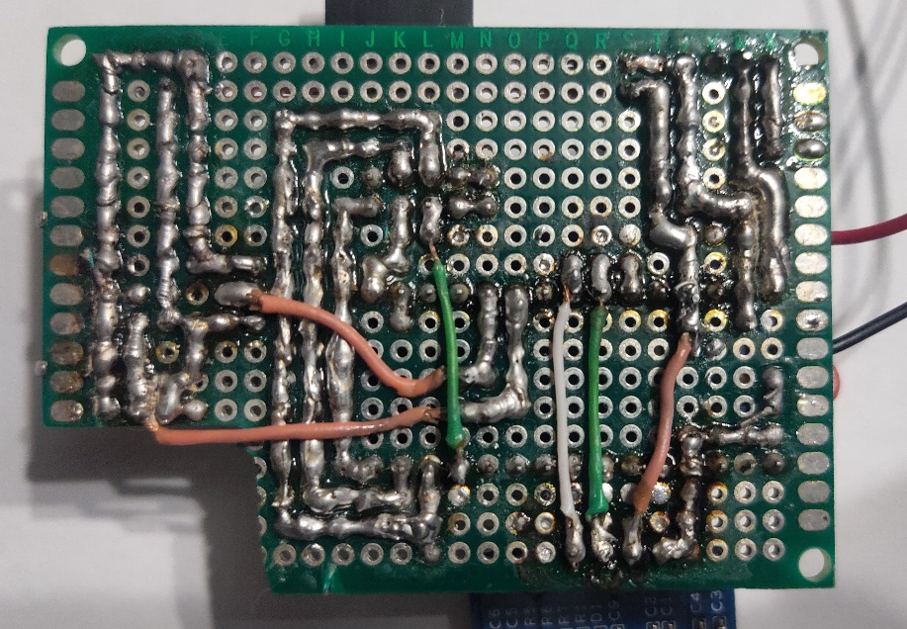

Pис.4 Вид платы с обратной стороны

На одной плате места недостаточно, поэтому кнопки выведены на отдельную плату.

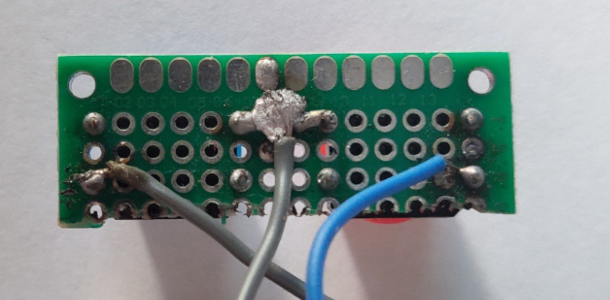

Программа, которую мы загружаем в микроконтроллер выполняет следующие действия: снимает показания с джойстика, измеряя сопротивление с пинов А1, А2, формирует из них пакет данных и отправляет на передачу. После передачи пуль принимает данные с дирижабля. Подробнее посмотреть код можно посмотреть по ссылке: <https://clck.ru/akyKT> .

**2.2 Электроника дирижабля**

Дирижабль должен уметь принимать команды с пульта и исполнять их в действие для этого ему понадобится: микроконтроллер и модуль радиосвязи аналогичные тому, что стоит на пульте, двухканальный Н-мост, акселерометр, два сервомотора, два коллекторных мотора, любой источник питания от 6в желательно литий-полимерный аккумулятор.

Двухканальный H-мост позволяет менять направление приложения напряжения, тем самым изменять направление вращения моторами. В проекте использоваться два коллекторных мотора. Коллекторные моторы были выбраны из-за их небольшой стоимости и простоты подключения.

Для управления рулями высоты и поворота используются два сервомотора sg90. Для их питания было решено дополнительно поставить линейный стабилизатор питания на 5вольт KIA7805 и установить на его вход и выход электролитические конденсаторы на 47микрофарад.

Акселерометр MPU6050 не является необходимым для проекта, но с его помощь можно узнать ускорения аппарата по трем осям. Эти данные можно использовать для определения состояния дирижабля в дальнейшем.

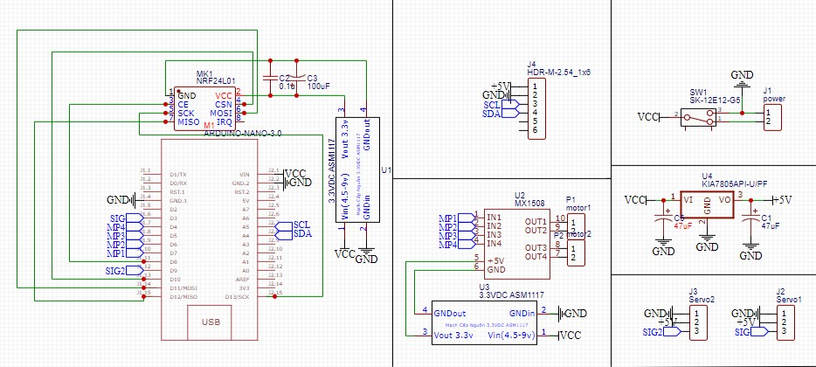

Рис.5 Схема платы дирижабля

Изготовление пульта управления показало недостатки способа крепления элементов на макетную плату. Решено было развести и изготовить собственную печатную плат, она была бы легче чем макетная. Для этого понадобился фольгированный двухсторонний стеклотекстолит размерами 63,5:78мм, можно использовать односторонний так как все дорожки будут располагается на одной стороне.

Первым делом текстолит нужно подготовить: очистит от грязи и зачистить мелкой наждачной шкуркой с зерном Р800 и меньше. Плата шлифуется до образования шероховатостей по всей поверхности. После плату нужно тщательно протереть спиртом или другим обезжиривателем и дать высохнуть.

Следующим этап подготовка макета. Его нужно распечатать лазерным принтером на глянцевой бумаге, важно печать нужно производить в формате 1:1, PDF файл для печати можно найти здесь: <https://clck.ru/akyKT>. Изначально я использовал бумагу из журналов, с ней результат меня не устроил, рисунок при проглаживании переносился не полностью и частично отваливался. Наилучший результат показала глянцевая фотобумага 80г/м2.

Подготовленный текстолит кладем на ровную поверхность и нагреваем утюгом чтобы предварительно прогреть, это нужно делать примерно минуту. После убираем утюг и прикладываем макет рисунком вниз, придавливаем утюгом пол минуты и тщательно проглаживаем в течении 5 минут, потом секунд тридцать прогревать по всей площади. Готовую плату незамедлительно погружаем в теплую воду и оставляем отмокать.

Теперь нужно удалить слой намокшей бумаги, но она не удалится вся в узких местах будут остатки не отлипшей бумаги. Чтобы это исправить можно замочить плату в спирте ещё на 10-15 минут, но это не наш путь. Я удалял остатки бумаги механическим путем с помощью острой зубочистки, тонер очень хорошо прилипает, и деревянная зубочистка не может его повредить.

Следующий этап травление платы. Я делал я это с помощью раствора перекиси водорода, на 100 мл перекиси водорода я добавлял 30 грамм лимонной кислоты и 3грамма поваренной соли в качестве катализатора. Плату держать в растворе, пока вся лишняя медь не растворится.

После нужно с помощью растворителя удалить тонер с платы и залудить оловом. Плата готова, теперь размещаем все компоненты на свои места и припаиваем.

Плату можно заказать у китайских производителей, но это будет дороже.

Программа дирижабля принимает сигнал с пульта, отправляет данные о скорости обратно, выполняет полученные команды.

**Глава 3. Шар**

**3.1 Расчеты**

Как мы уже знаем, для подъема дирижаблю нужен подъемный газ, плотность которого будет меньше плотности воздуха. В качестве такого газа был выбран гелий из-за его легкой доступности и хороших летных качеств.

Помимо газа нам нужен сосуд для него, в идеале это должен быть шар так как при равных объёмах шар имеет наименьшую площадь поверхности по сравнению с другими фигурами, но оболочка будет иметь эллипсоидную форму (к шару мы вернемся далее), она создает меньшее воздушное сопротивление по сравнению с другими формами и не требует каркасов, также он эстетически приятный.

Материал оболочки одна из важнейших элементов от него зависит максимальная подъёмная масса, чем меньше масса оболочки, тем больше полезная подъёмная масса. Изначально в качестве оболочки был выбран полиэтилен высокого давления толщиной 120мкр, был даже изготовлен тестовый шар, но позже в ходе расчетов выяснилось, что этот полиэтилен не подходит по весу. Выходило, что на 4,5 м2 приходилось 870г из этого получалось 193.3г/м2. Чтобы понять почему этот полиэтилен не подходит давайте посчитаем вес шара из него для эллипсоида(полуось а=0.75м, b=0.4м, c=0.4м) объёмом 0.502м3 и площадью поверхности 3.25м2. Вес шара составит 6.16 ньютона, а сила Архимеда для заданного объема гелия при нормальных условиях равна 5.07 ньютона, из чего выходит что шар из этого полиэтилена не полетит вообще.

Чтобы решить данную задачу, нужно уменьшить вес оболочки. Для следующего шара был взят полиэтилен высокого давления 40мкр (из такого полиэтилена делают пакеты для мусора) вес на квадратный метр у этого полиэтилена 27.2г/м2. Вес шара с такими же характеристиками, но новым полиэтиленом составляет 0.86Н а подъёмная сила так и остаётся 5.07H. С этим полиэтиленом шар полетит и еще остаётся 4.21Н на электронику и полезную нагрузку.

|  |  |  |
| --- | --- | --- |
| Толщина полиэтилена | 120мкр | 40мкр |
| Вес на квадратный метр | 193г/м2 | 27г/м2 |
| Вес оболочки | 6.16Н | 0.86H |
| Сила Архимеда | 5.07Н | 5.07Н |
| Подъёмная сила | -1.09H | 4.21H |
| Летные хар. | НЕ ЛЕТИТ | ЛЕТИТ |

**3.2 Изготовление шара**

Самая важная часть дирижабля – шар. В прошлой части мы определили полиэтилен, из которого будет изготовлен шар. Спаивать полиэтилен было решено путём нагревания утюгом. Для того чтобы к утюгу не прилипал полиэтилен проглаживать его следует через слой бумаги.

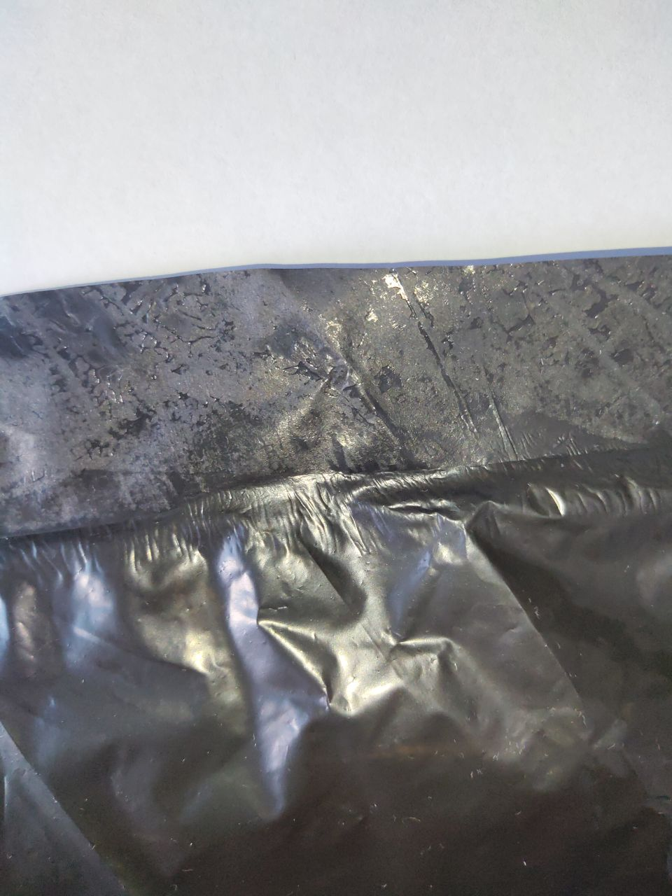

Рис.6

Недостаток способа заключается в том, что при перегревании полиэтилена он начинает сжиматься и менять свою структуру, это приводит к уменьшению прочности на границе спаянного полиэтилена. В последствии там образуются небольшие отверстия, которые приводят к утечке. Избежать недостатка можно контролируя время нагрева.

**Стоимость и затраченное время**

В процессе работы над проектом пришлось изучить много материалов и программ. Проект занял у меня почти 1.5 года в это время входит ожидание компонентов, поиск материалов, изучение программы 3д моделирования SketchUp для изготовления корпуса пульта, среды разработки Arduino IDE для программирования микроконтроллера, онлайн инструмента для создания схем и печатных плат EasyEDA.

При оценке стоимости проекта были использованы цены на момент 21.03.2022.

|  |  |  |
| --- | --- | --- |
| Наименование | Количество | Цена за шт. |
| Микроконтроллер  Arduino nano | 2шт. | 730,05 руб. |
| DC-DC в понижающий модуль питания AMS1117 3.3в | 3шт. | 70,49 руб. |
| DC-DC в понижающий модуль питания KIA7805A 5в | 1шт. | 18.7руб. |
| Модуль беспроводной передачи данных NRF24L01+ | 2шт. | 91,89 руб. |
| Модуль драйвера электродвигателя постоянного тока | 1шт. | 66,71 руб. |
| Электродвигатель 720 без сердечника 3 в-3.7 В постоянного тока | 2шт. | 95,66 руб. |
| Двухсторонний стеклотекстолит | 1шт. | 150руб. |
| Двухсторонняя прототип плата 5*7см | 2шт. | 50,35 руб. |
| Сервопривод SG90 | 2шт. | 149,79 руб. |
| Кнопка 12*12мм | 2шт. | 6.3 руб. |
| li-ion Аккумуляторы 18650 | 2шт. | 150руб. |
| OLED дисплей 0.96 дюйма | 1шт. | 219,02 руб. |
| Батарейки ААА | 4шт. | 10руб. |
| Полиэтилен (мусорные мешки) | 1шт. | 200руб. |
| **Итог** |  | **3453.98руб.** |

Хочу выявить благодарность Бруеву Олегу Валерьевичу за предоставление некоторых компонентов и распечатывание корпуса для пульта на 3д принтере. И Догановскому Владимиру Дмитриевичу за предоставление некоторых компонентов.

**Ссылки:**

<https://zen.yandex.ru/media/somanyhorses/dirijabli-chto-eto-takoe-i-pochemu-ih-do-sih-por-ispolzuiut-5ed10169de2d0900f8921e0d>

<https://planetcalc.ru/149/>

<https://easyeda.com/>

<http://wiki.amperka.ru/%D1%80%D0%BE%D0%B1%D0%BE%D1%82%D0%BE%D1%82%D0%B5%D1%85%D0%BD%D0%B8%D0%BA%D0%B0:kirov-reporting>

<https://www.youtube.com/watch?v=ACVtKDJVXS4>

<https://www.joyta.ru/12578-ispolzovanie-oled-displeya-sovmestno-s-arduino/>

**Приложение**

